轉! 轉! 轉! 『法拉第』

校名：瑞豐國小

指導老師：盧寬穎、 陳沛君、黃玫瑜、林蕙薌 類別：物理類
- 旨趣：法拉第利用電磁感應定律，發明了電動機和發電機，對人類文明的生活產生很大的影響；本活動讓孩子從操作觀察中，從電磁感應的現象了解電動機發電機的原理，啟發孩子對科學研究的興趣。
- 實驗器材：
3號電流，強力磁鐵，銅線，漆包線，改裝的直流吹風機，各種單極馬達，自製的馬達，市售馬達，自製的簡易電磁感應電流產生器，腳踏車和磨電機，LED二極體。
- 活動過程：
活動一：單極馬達和一般馬達
- 將電池負極吸附一個強力磁鐵直立在桌上，再將摺成各種形狀的銅線放在直立電池的正極，觀察銅線的轉動。
- 將漆包線線圈放在迴紋針架上，觀察線圈的轉動。
- 啟動一般馬達的開關，觀察馬達的轉動。
- 比較一般馬達和單極馬達有何不同。（一般馬達有「整流器｣）
活動二：電磁感應現像（發電機的原理）
  - 在一個透明壓克力管上纏繞漆包線，管內放進一個強力磁鐵，當磁鐵在管內上 下移動，觀察LED二極體是否發光，想想看為什麼？
  - 用手轉動市售的馬達（電動機），觀察LED是否發光，想想看為什麼？
  - 用手轉動在線圈中的磁鐵，觀察LED二極體是否發光，想想看為什麼？
活動三：轉轉轉！法拉第！
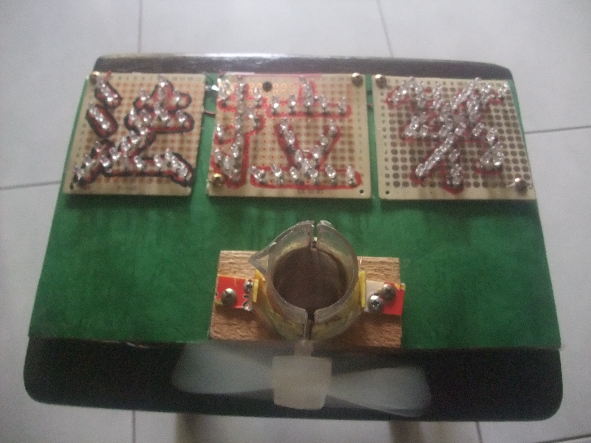
    - 利用電磁感應原理，自製一個簡易風力感應電
流產生器(發電機)。
2.將吹風機吹動風力感應電流產生器的扇葉，LED燈能閃閃發光，呈現出『法拉第』的字樣。
活動四：點亮台灣
1.在腳踏車裝上市售的磨電發電機，踩動腳踏車，車輪轉動會帶動磨電機轉動，就會產生感應電流，點亮LED燈泡，讓台灣（模型）亮起來。
四、活動啟示：
1. 電動機與發電機之父--法拉第 根據「電磁感應」原理，1821 年設計了第一台單極馬達。單極馬達不需改變電流方向即可連續轉動，單極馬達之名由此而來。單極馬達磁場從磁鐵北極發出，電流從磁鐵邊緣沿半徑流向圓心。依右手定則，磁鐵受沿切線方向磁力，因而轉動。一般的馬達和單極馬達最大不同是，一般馬達需要利用「整流器」來改變線圈中電流方向，才可以使線圈連續轉動。
2. 「電生磁｣、「磁生電｣，法拉第發現若移動一塊磁鐵通過導線線圈或移動線圈通過靜止的磁鐵上方時，則線圈中將有電流產生。他的發現向世人建立起「磁場的改變產生電場」的觀念，這就是發電機發電的原理。
3. 根據法拉第電磁感應定律，當通過線圈的磁通量改變時，線圈就會產生感應電流，而感應電流的大小與磁通量對時間的變化率成正比。所以當連接強力磁鐵的扇葉轉動時，磁通量就會產生改變，扇葉轉動的速率愈快，產生的感應電流愈強，LED亮度愈強。
4. 希望能藉由玩科學活動啟發孩子的科學興趣，點亮台灣未來主人翁的科學探索之路。

